Indicação – Vereador Odair Quincote 05/03/18

Solicita, em caráter de urgência, a notificação dos proprietários dos lotes existentes em toda a extensão do Bairro Colinas Santa Barbara para que proceda a capina e limpeza dos lotes vazios.

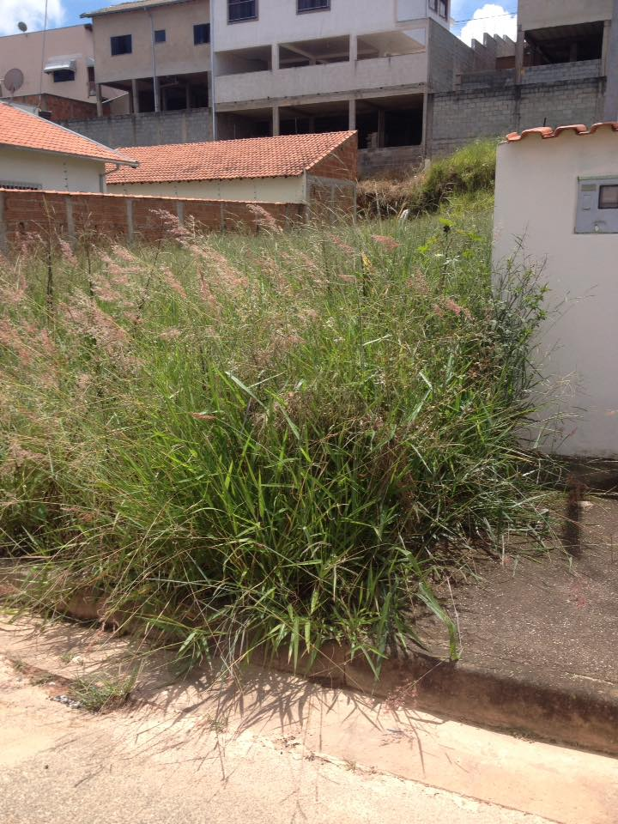

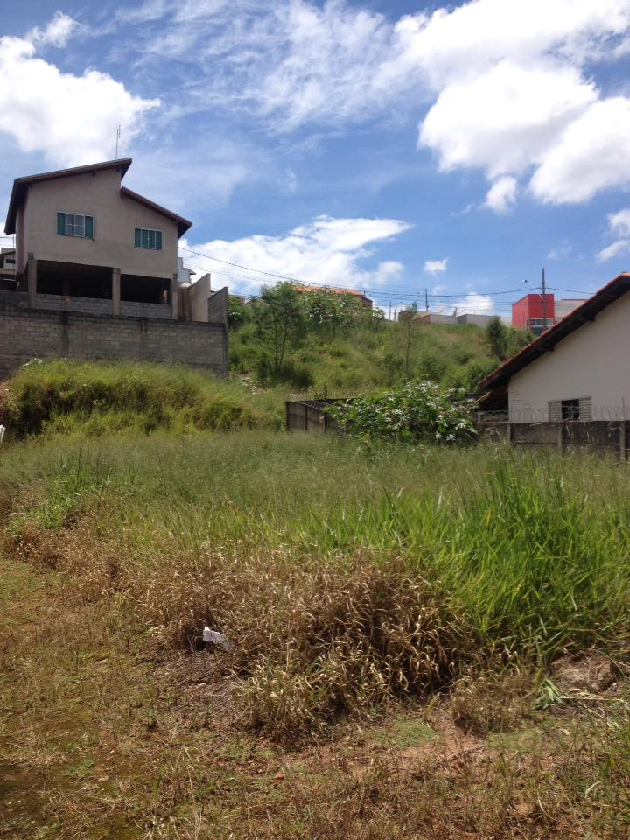

Indicação – Vereador Odair Quincote 05/03/18

Solicita, em caráter de urgência, a notificação dos proprietários dos lotes existentes em toda a extensão do Bairro Colinas Santa Barbara para que proceda a capina e limpeza dos lotes vazios.

